**三星(中国)半导体有限公司**

**2023届秋季校园招聘简章**

**1.公司简介**

三星电子是世界一流的IT企业，《财富》世界500强排名18位(2022年)。其存储芯片事业从1983年开始以来，经过多年发展，持续保持销售额全球领先。

三星(中国)半导体有限公司成立于2012年9月，是三星电子的全资子公司。主要从事尖端3D V-NAND闪存芯片的生产，是集半导体晶圆生产工艺和封装测试工程于一体的综合性园区。公司坐落于陕西省西安市高新区综合保税区内，园区总占地面积114万平方米，项目总投资260亿美元，是全球闪存芯片领域非常重要的生产基地。

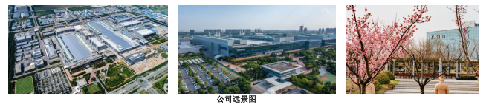

**2.主要产品**

公司采用领先的半导体技术，生产世界先进水平的3D V-NAND存储芯片。主要产品包括固态硬盘、内存储器等。

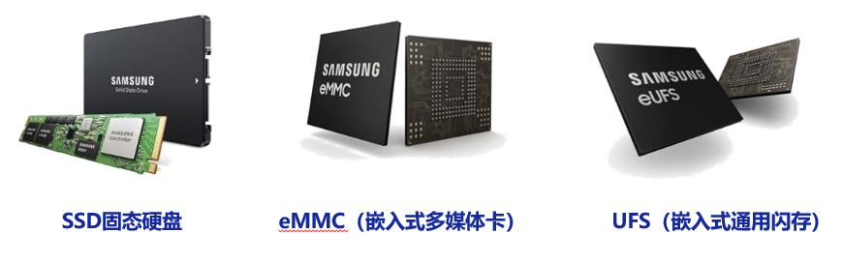

**3.公司文化**

“Work-Life Balance”是公司一贯的追求。公司倡导Work smart的高效工作原则，工作之余为员工组织多彩的文化活动。配备完善的硬件设施满足员工日常需求，如通勤班车、福利餐厅、室内体育馆，室外足球场，健身房等。

(1)福利设施

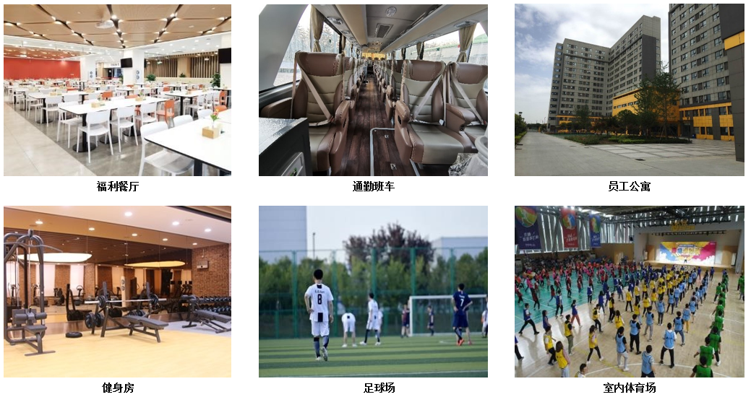

(2)员工活动

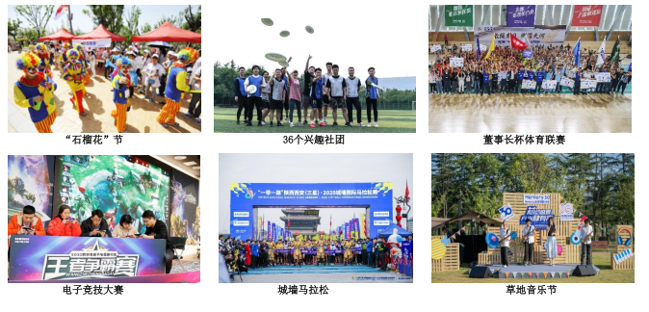

**4.招聘岗位**

|  |  |  |
| --- | --- | --- |
| **岗位类别** | **招聘岗位** | **招聘对象** |
| 技术类 | 半导体工程师 | 22~23届微电子类、电子类、自动化类、机械类、电气类、化工类、物理类、材料类等理工科专业本科及研究生 |
| 厂务工程师 | 22~23届机械类、自动化类、电气类、化学化工类、能源与动力类、暖通空调、给排水、建筑环境与能源、消防工程类、环境类、安全类等相关专业本科及研究生 |
| IT工程师 | 22~23届计算机类、软件工程类、信息管理类、通信类等相关专业本科及研究生 |
| 管理类 | 采购专员 | 22~23届国际贸易、物流管理、工商管理、英语等相关专业本科及研究生 |
| 供应链管理专员 | 22~23届国际贸易、物流管理、工商管理等相关专业本科及研究生 |
| 财务专员 | 22~23届会计、财务管理等相关专业本科及研究生 |
| 人事专员 | 22~23届工商管理、人力资源管理、外国语等相关专业本科及研究生 |

※ 具体岗位职责及岗位要求，请关注“三星半导体校招”微信公众号查看

**5.薪资福利**

(1)极具竞争力的薪资待遇

固定薪资+浮动薪资（具体薪资将于录用通知函中告知）

(2)完善的福利体系

社会保险、商业保险、住房公积金、免费工作餐、员工公寓、通勤班车、带薪年假、福利体检、过节礼品、礼金等

**6.工作地点**

陕西省西安市高新综合保税区洨河北路1999号

**7.秋季招聘流程**

网申（8月26日起）→线上测评（9月底起）→面试（10月中下旬）→

笔试（十月末）→Offer发放（11月）→入职（23.7）

※ 笔试及面试的详细信息，将陆续在“三星半导体校招”微信公众号发布，请持续关注

**8.应聘方式**

(1)电脑端投递

登陆三星(中国)半导体招聘网站：http://dearsamsung.zhiye.com/scs

※ 若进入中国三星校园招聘官方平台，可选择“半导体”，工作城市为“西安”

(2)手机端投递

关注“三星半导体校招”微信公众号 -> 选择心仪岗位进行简历投递

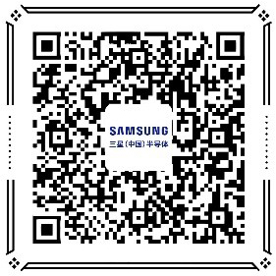 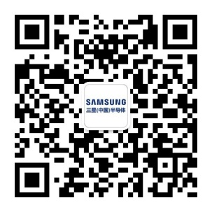

扫描二维码，完成简历投递 扫码关注“三星半导体校招”微信公众号

更多校招资讯及时获取

**声明：**

1.以上岗位为公司直招岗位，不会向候选人收取任何费用，请勿相信其他不实信息。

2. 个人信息处理告知：在本次招聘活动中收集的候选人个人信息，仅用于本次招聘及后续录取后的公司管理活动中。为了招聘工作的顺利进行，我们会将您的部分与招聘活动相关的个人信息，共享给与公司签订正式合同及保密协议的第三方招聘服务公司，并监督该类公司对您个人信息的合规使用。除此之外，未经本人同意不向其他无关第三方披露。招聘录取工作结束后，未被录取的候选人个人信息将予以删除、销毁。